 | T.C.  AFYON KOCATEPE ÜNİVERSİTESİ  SOSYAL BİLİMLER ENSTİTÜSÜ  DEPREMDEN ETKİLENEN ÖĞRENCİLER İÇİN  SINAV ERTELEME TALEP DİLEKÇESİ  (Tez Savunma Sınavı, Doktora Yeterlik Sınavı, Tez İzleme Komite Sınavları için) | 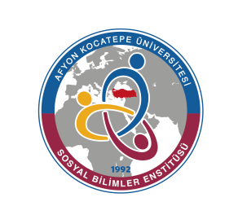
Öğrencinin | Adı Soyadı :
 | Numarası :
 | Anabilim / Anasanat / Bilim Dalı :
 | Danışmanı :
 | Program Düzeyi : | ( ) Yüksek Lisans ( ) Doktora ( ) Sanatta Yeterlik
T.C.
AFYON KOCATEPE ÜNİVERSİTESİ
SOSYAL BİLİMLER ENSTİTÜSÜ MÜDÜRLÜĞÜNE
Enstitünüzün …………………………. numaralı ………………………… Anabilim/Anasanat Dalı …………………………………… programı yüksek lisans/doktora/sanatta yeterlik ( )Ders dönemi ( )Tez dönemi öğrencisiyim. 6 Şubat 2023 tarihinde Kahraman Maraş merkezli depremde kendim/ailem etkilenmiş bulunmaktadır. Bu kapsamda aşağıdaki talebimin değerlendirilmesi hususunda bilgilerinizi ve gereğini arz ederim.
Talep:
( ) Tez Savunma Sınavı için Erteleme: (2022-2023 bahar döneminin sonuna kadar)
( ) Doktora/Sanatta Yeterlik Sınavı için Erteleme: (2022-2023 bahar döneminin sonuna kadar)
( ) Tez İzleme Komite Toplantısı/Sınavı için Erteleme: (2022-2023 bahar döneminin sonuna kadar)

Ek: Depremden etkilenme durumunu gösterir belge (kendisi ve/veya ailesine ait ikametgâh belgesi veya diğer kanıtlayıcı belgeler)
Tarih: ....... / ……. / 20….
………………………………………………
Öğrencinin İmzası:

Not: Bu form öğrenci tarafından doldurulup, şahsen veya e-posta (pdf veya jpg) yoluyla enstitü mail adresine (sbe@aku.edu.tr) adresine ulaştırılmalıdır.
AKÜ.SBE.FORM.ORT-05

